«Спектральное представление сигналов»
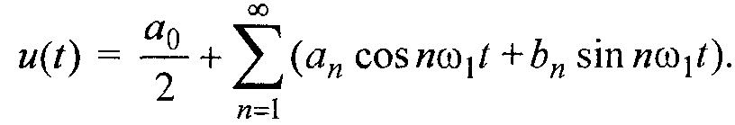
В
радиотехнике используют оригинальный прием, при котором реальные, сложные по структуре и форме сигналы заменяют (представляют) набором (взвешенной суммой) математических моделей, описываемых элементарными функциями. Представление сигнала в виде ряда может использоваться и как исходное при его описании и анализе. При этом можно существенно упростить обратную задачу —синтез сложных сигналов из совокупности элементарных функций.
Фурье свел единую функцию, трудно поддающуюся математическому описанию, к более удобным в обращении рядам гармонических тригонометрических функций, которые в сумме дают исходную функцию.
Представим периодический сигнал наиболее распространенной в теории сигналов тригонометрической (синусно-косинусной) формой ряда Фурье: (1)
компоненты анализируемого сигнала:
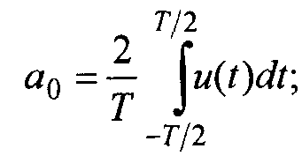
-
постоянная составляющая (2)
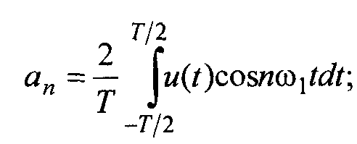
- амплитуды косинусоидальных составляющих: (3)
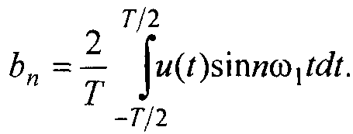
-
амплитуды синусоидальных составляющих: (4)
Спектральную составляющую с частотой ω₁ в радиотехнике называют первой (основной) гармоникой, а составляющие с частотами nω₁ (n> 1) — высшими гармониками периодического сигнала.
Из курса математики известно, что если сигнал представляет собой четную функцию времени u(t) = u(-t), то в тригонометрической записи ряда Фурье (1) отсутствуют синусоидальные коэффициенты b_{n} так как в соответствии с формулой (4) они обращаются в нуль. Для сигнала u(t), описываемого нечетной функцией времени, наоборот, согласно формуле (3), нулю равны косинусоидальные коэффициенты а_{n} и ряд содержит составляющие b_{n} (кстати, постоянная составляющая а₀ также отсутствует). Заметим, что пределы интегрирования (от -T/2 до T/2) не обязательно должны быть такими, как в приведенных формулах (2 - 4). Интегрирование может производиться по любому интервалу времени шириной T— результат от этого не изменится. Конкретные пределы выбираются из соображений удобства вычислений; например, может оказаться проще выполнять интегрирование от 0 до T или от -T до 0, и т. д.
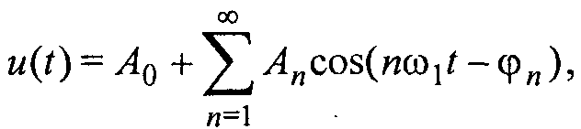
Ч
асто применение синусно-косинусной формы ряда Фурье не совсем удобно, поскольку для каждого значения индекса суммированияn (т. е. для каждой гармоники с частотой nω₁) в формуле (1) фигурируют два слагаемых — косинус и синус. С математической точки зрения удобнее эту формулу представить эквивалентным рядом Фурье в вещественной форме: (5)
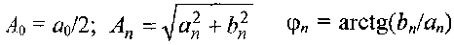
где:
А_{n} – амплитуда; φ_{n}- начальная фаза n-й гармоники сигнала.
Также широко используют комплексную форму ряда Фурье. Она получается из вещественной формы ряда представлением косинуса в виде полусуммы комплексных экспонент. Представление вытекает из формулы Эйлера е^{jх} = cosx +jsinx:
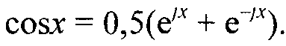
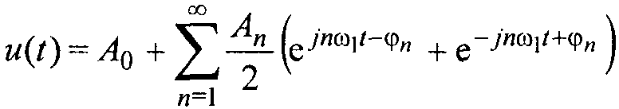
П
рименив данное преобразование к вещественной форме ряда Фурье (5), получим суммы комплексных экспонент с положительными и отрицательными показателями: (6)
А теперь будем трактовать в (6) экспоненты при частоте ω₁со знаком минус в показателе как члены ряда с отрицательными номерами. В рамках этого же подхода коэффициент А₀станет членом ряда с нулевым номером. После несложных преобразований приходим к комплексной форме ряда Фурье (7)
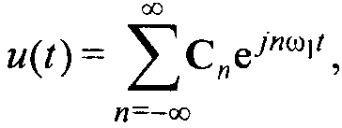
где (8)
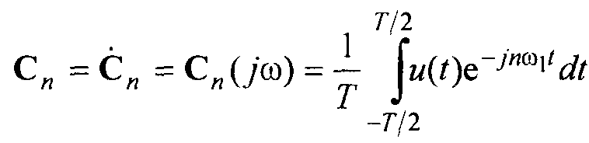
—комплексная амплитуда n-й гармоники.
C
вязь между коэффициентами тригонометрической и комплексной форм ряда Фурье.(9)
М
ожно также показать, что коэффициенты: (10)
Если u(t) является четной функцией, коэффициенты ряда С_{n} будут вещественными, а если u(t) — функция нечетная, коэффициенты ряда станут мнимыми. Из формулы (7) нетрудно выяснить, что спектральное представление периодического сигнала комплексной формой ряда Фурье содержит как положительные, так и отрицательные частоты. Однако отрицательные частоты в природе не существуют, и это не физическое понятие, а математическая абстракция (физический смысл отрицательной частоты — вращение в направлении, противоположном тому, которое принято за положительное). Они появляются как следствие формального представления гармонических колебаний комплексной формой. Легко показать, что при переходе от комплексной формы записи (7) к тригонометрической (5) «отрицательная частота» пропадает.
Различают амплитудно-частотные и фазо- частотные спектры (не следует путать с амплитудно- и фазочастотными характеристиками электрических цепей). Совокупность амплитуд гармоник А_{n} называют амплитудным спектром, их фаз ф_{n} — фазовым спектром. Совокупность С_{n} = |С_{n}| является комплексным амплитудным спектром
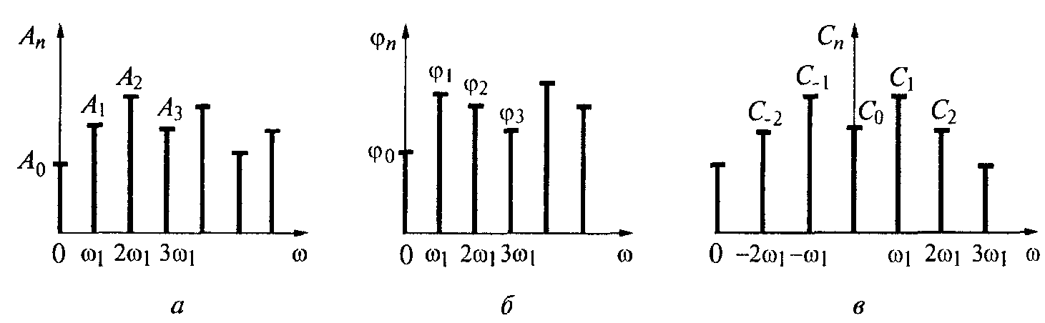
Р
ис. 1. Спектры периодического сигнала:
а — амплитудный; б — фазовый; в — амплитудный спектр комплексного ряда Фурье
Из всех видов спектров наиболее информативен амплитудный, поскольку с его помощью можно оценить количественное содержание тех или иных гармоник в частотном составе сигнала.
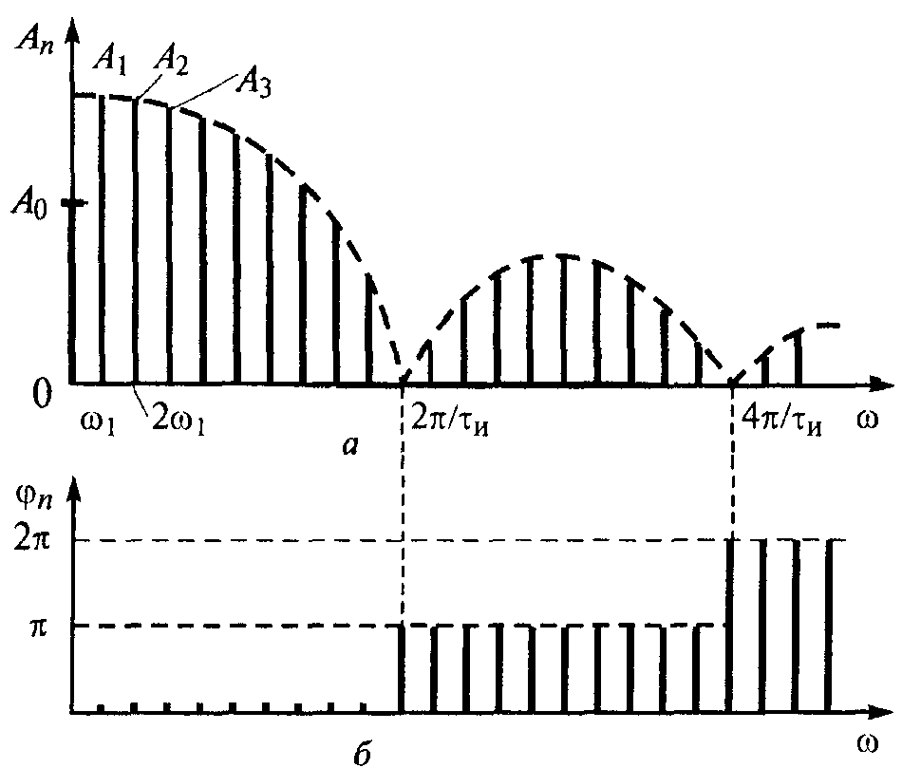
А
мплитудный спектр анализируемого сигнала в значительной степени зависит от отношения периода повторенияT и длительности импульса ти, т. е. от скважности q. Расстояние по частоте между соседними гармониками спектра равно частоте следования импульсов ω₁= 2π/T
Рис. 2. Спектры последовательности прямоугольных импульсов:
а — амплитудный; б — фазовый
Ширина лепестков спектра последовательности, измеренная в единицах частоты, равна 2π/τ_{И}, т. е. обратно пропорциональна длительности импульсов. Отметим, что при одной и той же длительности импульса ти с увеличением периода их повторения Т основная частота ω₁уменьшается, и спектр становится плотнее. Ту же картину наблюдают, если укорачивают длительность импульса τ_{И}при неизменном периоде Т. Амплитуды всех гармоник при этом уменьшаются. Это проявление общего закона (принципа неопределенности В. Гейзенберга), чем короче длительность сигнала, тем шире его спектр.
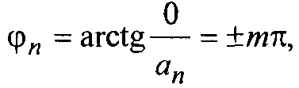
Ф
азы составляющих определим из формулы φ_{n}= arctg (b_{n}/а_{n}). Так как здесь коэффициенты b_{n} = 0, то (11)
где m = 0, 1,2, ...
Амплитуды гармоник периодически меняют знак в соответствии с изменением знака функции sin(n ω₁ τ_{И}/2). Изменение знака в эквивалентно сдвигу фазы этой функции на π. Следовательно, когда данная функция положительна, фаза гармоники φ_{n} = 2mπ, а когда отрицательна — φ_{n} = (2m+ 1)π (рис. 2, б).
Заметим, что хотя амплитуды составляющих в спектре прямоугольных импульсов и уменьшаются с ростом частоты (см. рис. 2, а), этот спад довольно медленный (амплитуды убывают обратно пропорционально частоте). Для передачи таких импульсов без искажений необходима бесконечная полоса частот канала связи. Для сравнительно малозаметных искажений граничное значение полосы частот должно быть во много раз больше значения, обратного длительности импульса. Однако все реальные каналы имеют конечную полосу пропускания, что приводит к искажениям формы переданных импульсов.
Спектральное представление непериодических сигналов. Преобразование Фурье
Для радиотехники интерес представляют импульсные (одиночные) сигналы. Преобразование Фурье (Fourier transform) является инструментом спектрального анализа непериодических (импульсных) сигналов (их еще называют сигналами конечной длительности, или финитными, т. е. пространственно ограниченными).
Положим, что некоторая функция u(t) аналитически описывает одиночный импульсный сигнал конечной длительности (рис. 3, а). Мысленно дополнив его такими же импульсными сигналами, следующими с некоторым интервалом Г (штриховые импульсы на рис. 3, б), получим периодическую последовательность аналогичных импульсов un(t) = u(t ± пТ). Для того чтобы вне искусственно введенного интервала времени 0 ... Т исходный сигнал был равен нулю, необходимо увеличить период повторения этих импульсов. В пределе, при увеличении длительности периода и Т -> ∞, все импульсы уйдут вправо и влево в бесконечность и периодическая последовательность импульсов u_{n}(t) вновь станет одиночным импульсом u(t). В этом случае выражения (7) и (8) сохраняют смысл. Подставив соотношение (8) в формулу (7), запишем периодическую функцию
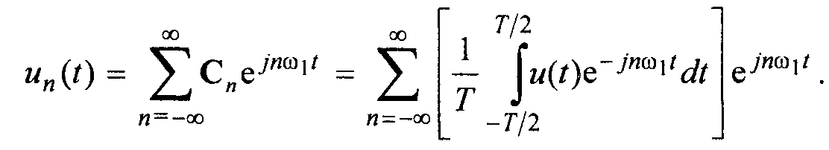
Так как период следования импульсов Т= 2π/ω₁то
(12)
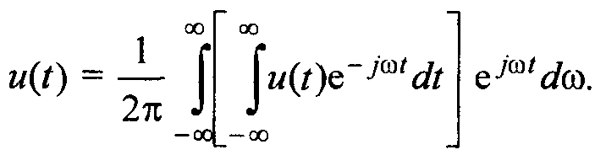
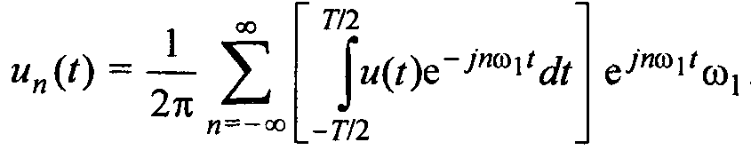
В
предельном случае, когда Т —> ∞, равные расстояния между спектральными линиями уменьшатся настолько, что спектр станет сплошным, а амплитуды отдельных спектральных составляющих окажутся бесконечно малыми. При этом частота следования импульсов ω₁ = 2π/Т —>0 и превращается в dω, дискретная переменная nω₁ — в мгновенную (текущую) частоту ω, а сумма трансформируется в интеграл. Периодическая последовательность импульсов u_{n}(t) станет одиночным импульсом u(t), и выражение (12) запишется в виде
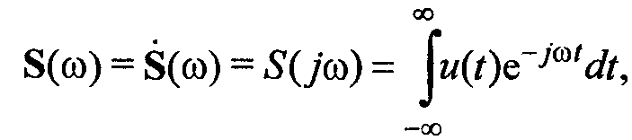
И
нтеграл в скобках есть комплексная функция частоты. Обозначив его (13)
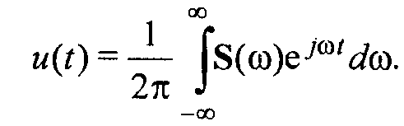
П
олучим (14)
Соотношения (13) и (14) носят фундаментальный характер в теории сигналов и определяют соответственно прямое и обратное преобразования Фурье (direct, inverse Fourier transform). Они связывают между собой вещественную функцию времени u(t) и комплексную функцию частоты S(ω).
Если использовать не угловую частоту со, а циклическу f = ω/(2π), то формулы прямого (13) и обратного (14) преобразования Фурье становятся еще более симметричными, отличаясь лишь знаком в показателе
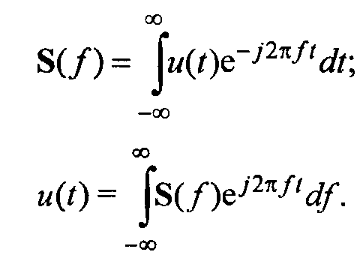
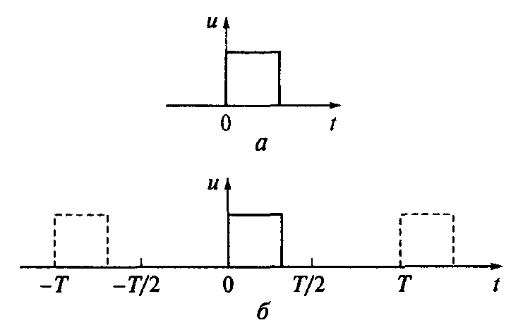
Р
ис. 3. Непериодические сигналы:
а — одиночный импульс;
б — условное периодическое представление
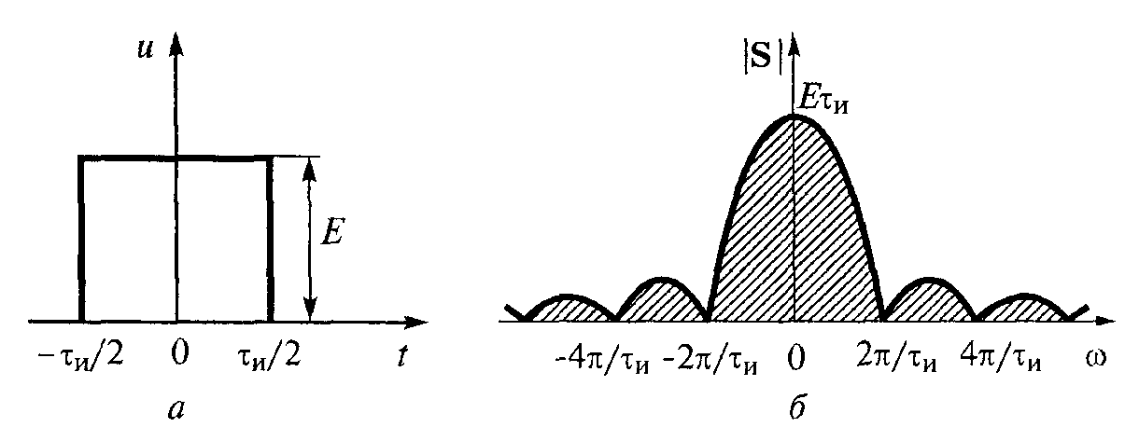
Р
ис. 4. Прямоугольный импульс:
а — временная диаграмма; б — модуль спектральной плотности

